Oración del humilde

**Señor Jesús,**

cómo nos cuesta la humildad,

la sencillez, reconocernos pequeños,

necesitados de los demás.

Y que pronto nos creemos superiores,

los mejores, los más guapos y valientes.

Es que la humildad es el valor más hermoso

pero también el más escaso,

es lo que hace grandes a las personas.

**Hoy, en la parábola** del fariseo orgulloso

y del humilde publicano, nos enseñas que la

verdadera sabiduría es ver los propios errores.

Nos dices que debemos mejorar la calidad

de nuestra oración, no tanto contándote

lo que hacemos bien, sino dejándonos hacer por ti.

**Hoy, Señor, queremos hacer nuestra**

la oración del publicano: *-”¡Oh Dios,*

*ten compasión de este pobre pecador!”.*

Porque la oración del humilde

traspasa las nubes y llega a Dios.

**Te lo pedimos con María, reina de las Misiones. Amén.**

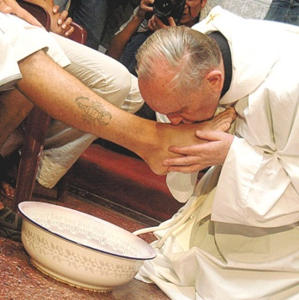



Evangelio

27-octubre-2019

30º-ORDINARIO-C

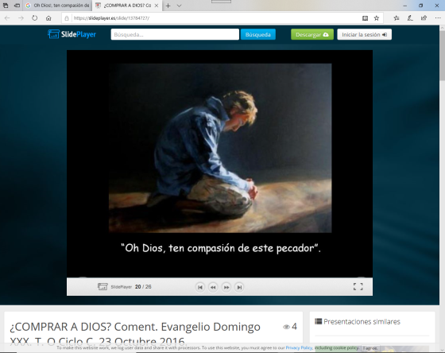





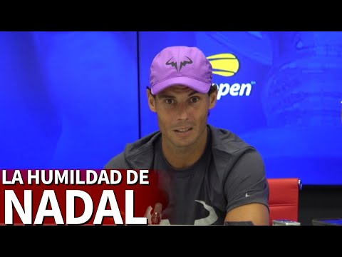

**ECLESIÁSTICO35, 12-14. 16-18: *La oración del humilde atraviesa las nubes.***

El Señor es juez, y para él no cuenta el prestigio de las personas. Para él no hay acepción de personas en perjuicio del pobre, sino que **escucha la oración del oprimido.** No desdeña la súplica del huérfano, ni a la viuda cuando se desahoga en su lamento. Quien sirve de buena gana, es bien aceptado, y su plegaria sube hasta las nubes. La oración del humilde atraviesa las nubes, y no se detiene hasta que alcanza su destino. No desiste hasta que el Altísimo lo atiende, juzga a los justos y les hace justicia. El Señor no tardará. Palabra de Dios.

*Palabra de Dios*.

**Sal 33: El afligido invocó al Señor, y él lo escuchó.**

**2º TIMOTEO 4, 6-8. 16-18: *Me está reservada la corona de la justicia*.**

Querido hermano: Yo estoy a punto de ser derramado en libación y el momento de mi partida es inminente. He combatido el noble combate, he acabado la carrera, he conservado la fe. Por lo demás, me está reservada la corona de la justicia, que el Señor, juez justo, me dará en aquel día; y no solo a mí, sino también a todos los que hayan aguardado con amor su manifestación. En mi primera defensa, nadie estuvo a mi lado, sino que todos me abandonaron. ¡No les sea tenido en cuenta! Mas el Señor estuvo a mi lado y me dio fuerzas para que, a través de mí, se proclamara plenamente el mensaje y lo oyeran todas las naciones. Y fui librado de la boca del león. El Señor me librará de toda obra mala y me salvará llevándome a su reino celestial. A él la gloria por los siglos de los siglos. Amén. Palabra de Dios.

**LUCAS 18, 9-14: *El publicano bajó a su casa justificado, y el fariseo, no.***

**Narrador:** En aquel tiempo, Jesús dijo esta parábola a algunos que se confiaban en sí mismos **por considerarse justos** y **despreciaban a los demás**:

**Jesús:** *-«Dos hombres subieron al templo a orar. Uno era fariseo; el otro, publicano. El fariseo, erguido, oraba así en su interior:*

**Fariseo:** *-“¡Oh Dios!, te doy gracias porque* ***no soy como los demás*** *hombres: ladrones, injustos, adúlteros; ni tampoco como ese publicano. Ayuno dos veces por semana y pago el diezmo de todo lo que tengo”.*

**Jesús:**El publicano, en cambio, quedándose atrás, no se atrevía ni a levantar los ojos al cielo, sino que se golpeaba el pecho diciendo:

**Publicano:*****-“Oh Dios!, ten compasión de este pecador”.***

**Jesús:**Os digo que este bajó a su casa justificado, y aquel no. Porque todo el que se enaltece será humillado, y **el que se humilla será enaltecido**».

***Palabra del Señor.***

*(Narrador-Jesús-Fariseo-Publicano).*

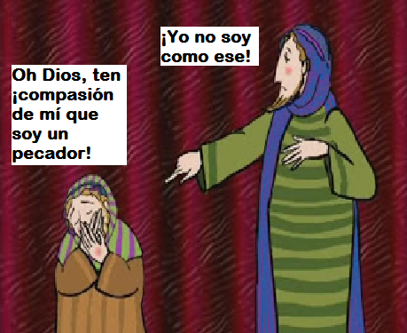

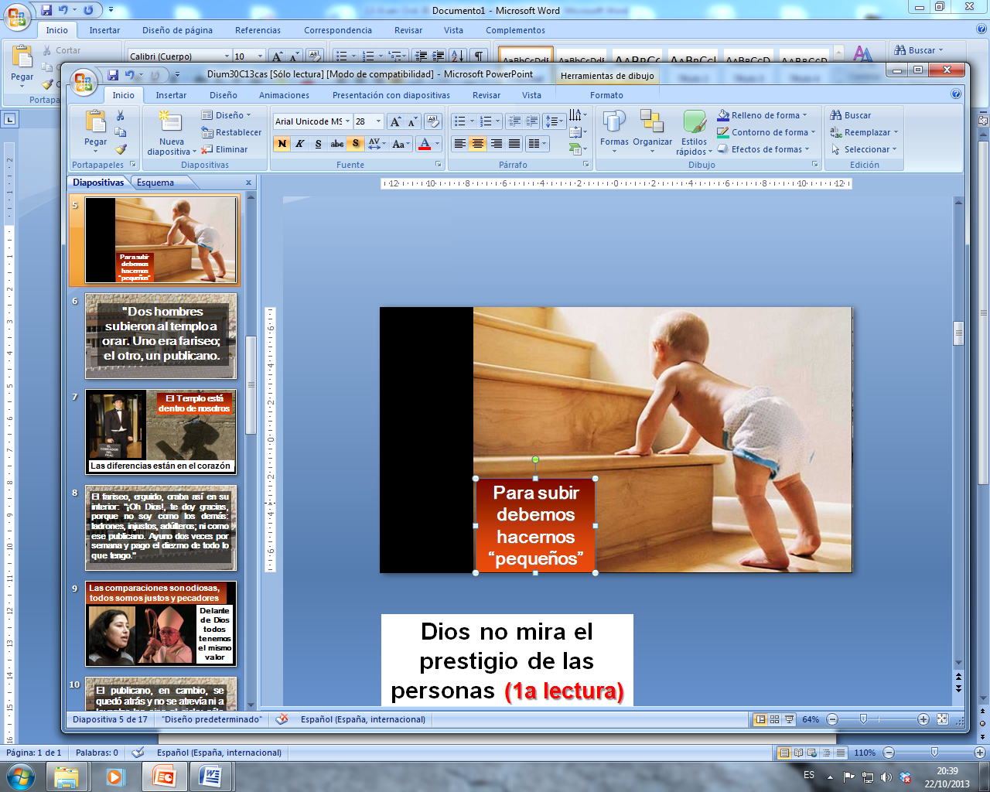

El Dios que desciende y se hace pequeño

solo es encontrado por los humildes.

**1. VER: Espejito lindo**

-Todos conocemos el cuento de Blancanieves y la pregunta de la Bruja al espejo: ***“espejito, espejito lindo, ¿quién es la más bella del mundo?”.***

-Son muchos los que al mirarse al espejo se ven más guapos, mejores que los demás, superiores… y les parece que los otros todo lo hacen mal…

***-¿Conoces a personas que sean así? ¿Cómo ven***

***a los demás? ¿Son objetivos? ¿Por qué?***

**2**. **JUZGAR: Dios sólo es encontrado por los humildes.**

-En el evangelio de este domingo, Jesús nos habla de que un fariseo y un publicano fueron al templo a orar y que uno pasó el tiempo contándole a Dios lo bueno que era y el otro, avergonzado de sí mismo, sólo decía: ***“¡oh Dios, ten compasión de este pobre pecador!”.*** Sólo este fue escuchado y cambió su corazón.

**¿QUÉ NOS QUIERE DECIR JESUS?**

-**QUE NO SEAMOS ORGULLOSOS Y SOBERBIOS.**

**\*El orgulloso:** Es chulete, se cree superior a los demás, piensa que sólo él hace bien las cosas. Al contar algo emplea mucho el “yo” tengo, “yo” hago, “yo” puedo”… Y por creerse mejor desprecia a los demás mirándoles por encima del hombro.

\***El humilde** ve los propios defectos y los reconoce, necesita de los demás y también de Dios. El humilde se pone a ras de tierra, a la altura de los demás (no se sube al pedestal de superior), se hace menos y Dios le hace más. Por eso sólo el humilde es grande. ***¿Eres orgulloso o humilde?***

-**QUE DEBEMOS ORAR CON LA HUMIDAD DEL PUBLICANO**:

\***El fariseo reza de pie**, con chulería, se siente orgulloso de lo que es, no pide nada a Dios porque no le necesita, se las arregla él solito, le cuenta los defectos ajenos para resaltar los méritos propios. Le falta relación con Dios. No cambiará nunca porque ya es perfecto.

\***El publicano reza arrodillado**, sin atreverse a acercarse ni a levantar los ojos, ora desde sus miserias, arrepentido, golpeándose el pecho y pidiendo perdón. Es consciente de sus fallos, quiere cambiar y necesita de Dios para ser mejor persona. ***¿A cuál de los dos se parece tu oración?***

**3. ACTUAR: Sé grande haciéndote humilde.**

-Explicad el dibujo de Fano de al lado. Representemos el evangelio de hoy.

-Agradece a Jesús su ejemplo: “siendo rico se hizo pobre”.

-Recuerda que necesitas a tus padres, abuelos, profes, catequistas, sacerdotes, compañeros de juego… Acoge al que te pregunte “¿puedo jugar?”.

***¿En qué podrías mejorar?*** ***¿Qué vamos a hacer?***

